METODOS DE APRENDIZAJE DE LECTOESCRITURA

METODOS DE APRENDIZAJE DE LA LECTOESCRITURA

Por Hosy Orozco

El aprendizaje de la lectoescritura es un momento fundamental en la educación. Los libros utilizados para aprender estas dos importantes habilidades (recuerde los clásicos Barbuchín, Pepe y Polita, Victoria, entre otros), enfatizan un determinado método de aprender a leer y escribir. Estos métodos pueden dividirse en sintéticos, analíticos (o globales), y eclécticos cuando combina ambos. Analicemos sus características, ventajas y desventajas, especialmente en contextos de pobreza como Guatemala.

I. CLASIFICACION DE LOS METODOS DE LECTOESCRITURA

1. Métodos sintéticos

Los métodos sintéticos, o ascendentes, parten de la unidad más pequeña a la más compleja, de lo más abstracto para llegar a lo concreto, es decir que se aprenden primero las vocales, para introducir poco a poco las consonantes; se aprende a escribir la letra al mismo tiempo que su lectura; y no suelen enseñarse a edades tempranas, aduciendo que los niños no han adquirido los niveles de abstracción necesarios. Estos métodos pueden subdividirse en tres variantes: alfabéticos, fonéticos y silábicos.

Métodos alfabéticos: Se aprenden las letras por su nombre, es decir, “be”, “efe”, etc., tanto en mayúscula como en minúscula. A medida que se conocen varias letras, se va combinando en grupos de 2, 3, 4 y hasta de 5 letras, formando grupos de letras, con o sin sentido, y palabras.

Métodos fonéticos: Se aprenden las letras por su sonido, es decir, se aprende la “m” de “miau” (asociado a la imagen de gato), la “s” de “sssssss” (asociado a una serpiente), y se van combinando poco a poco, a medida que el niño las va conociendo.

Métodos silábicos: Es parecido a los anteriores, pero en lugar de aprender la letra se aprende la sílaba: “pa” de “papá”, “pe” de “pelo”, siendo la mínima unidad de aprendizaje la sílaba, y no la letra, al menos al inicio. Los métodos silábicos suelen ser complejos, porque el niño debe aprender numerosas reglas para articular cada sílaba, y eso trae consigo numerosos errores.

2. Métodos analíticos o globales

Además de los métodos sintéticos o ascendentes para aprender a leer, han surgido otros métodos denominados analíticos, globales o descendentes, porque parten de unidades mayores, concretas, como son las frases o las palabras, para llegar más adelante a las sílabas y palabras que son unidades más pequeñas y abstractas. En este método, los niños primero aprenden palabras (pelota) asociándolas con imágenes de esa palabra, tratando que comprendan ese concepto y su significado desde su inicio. Así pues, si un niño pequeño observa una palabra escrita debajo del dibujo de un oso, asocia de qué palabra se trata, aunque no sepa que las letras son “o”, “s”, y “o”. De esta manera los niños empiezan a leer textos con esas palabras aprendidas, y por deducción van reconociendo después el resto de elementos de la oración, como los artículos o verbos (“la” pelota). Por ello, los maestros que usan este método llenan sus aulas de carteles con imágenes y palabras, y todos los objetos en el aula tienen identificado su nombre, ya que la memoria visual de los niños les permite reconocer letras, hasta frases, con sólo mirar la imagen.

La investigación ha demostrado que el método global permite un aprendizaje más natural, porque sigue el proceso que usamos para aprender el lenguaje, a base de repetir las palabras que continuamente escuchamos; despierta la curiosidad natural de los niños, y permite que se pueda aprender a leer y escribir desde los 3 años, debido a que los niños perciben primero la globalidad de las cosas y luego los detalles. Ejemplos notables son el texto de Maria Victoria Troncoso y Mercedes del Cerro, para niños con síndrome de Down o el texto de Glenn Doman. Aunque el método global tiene estas ventajas, otros estudios han revelado que puede ocasionar algunos problemas de aprendizaje posterior, especialmente en contextos de pobreza, y que analizaré en próximo artículo.

II. ANALISIS DE LAS DESVENTAJAS DE LOS METODOS DE LECTOESCRITURA

1. Métodos en declive

De los métodos para el aprendizaje de la lecto-escritura que mencionamos en artículos anteriores, el método alfabético y el método silábico son los menos usados actualmente.

El más antiguo de los métodos es el denominado alfabético, por seguir el orden del alfabeto, siendo ya mencionado por Dionisio de Halicarnaso (Grecia siglo IV a.c.) en su libro sobre la composición de la palabra: "Cuando aprendemos a leer, ante todo aprendemos los nombres de las letras, después su forma y después de esto las palabras y sus propiedades, cuando hemos llegado a conocer esto, comenzamos finalmente a leer y escribir sílabas por silaba al principio". Este método fue el usado en las edades antigua, media y moderna. Actualmente es duramente criticado por ir en contra del proceso normal de aprendizaje de los niños, por producir un aprendizaje muy lento, porque primero se memorizan las letras y luego se combinan; además, por centrarse primero en la forma, nombre y sonido de la letra, se acostumbra a los niños a deletrear, y desatiende lo más importante que es el significado o comprensión de las palabras y la función que tienen las palabras en un texto.

El método silábico, por su parte, surge como alternativa a las deficiencias de los métodos alfabético y fonético, y se atribuye a los pedagogos Gedike y Heinicke (1779), que promovieron el aprendizaje de la lectoescritura enseñando las vocales. Entre las desventajas de este método se señala: aunque se parta de la silabas, el aprendizaje sigue siendo lento; por ser mecánico, también descuida la comprensión; al partir de las sílabas se vuelve un proceso abstracto y artificial, que puede desmotivar al niño y perder su interés en la lectura.

Contrario a estos dos, actualmente existe un fuerte debate sobre la conveniencia de usar los populares métodos globales, métodos fonéticos y/o eclécticos en centros educativos situados en contextos de pobreza.

2. Métodos vigentes en debate

El método silábico de lectoescritura fue sustituido por el método fonético. Atribuido a Blas Pascal, fue desarrollado por Juan Amós Comenio en su libro "El mundo en imágenes"(1658), donde presentó un abecedario ilustrado con dibujos de personas y animales produciendo sonidos onomatopéyicos (una oveja bala "beeee"). Este método propone aprender las letras por el sonido que las caracteriza y no por su nombre (métodos alfabéticos), o por la palabra clave a la que están asociadas (métodos globales).

Entre críticas del método, destacan: por ir de las partes al todo (sintético), y de lo desconocido (sonido) a lo conocido (palabra), difiere del proceso natural de aprendizaje; por atender sonidos y sílabas afecta la comprensión; la repetición de sonidos y unidades vuelve mecánico el proceso de lectura y afecta el gusto por la misma; se dificulta con niños pequeños porque a los 3 o 4 años no se tiene adquirida la conciencia de fonema, unidad de la que parte este método. Por estas críticas, el método fonético fue siendo sustituido por métodos globales. Sin embargo, el método fonético es muy recomendado en el aprendizaje del idioma español, debido a que la mayoría de los fonemas poseen un sonido y favorece mejor la lectura. La experta Helen Abdzi, en su libro sobre neuroeducación en contexto de pobreza, reseña investigaciones que evidencian que estudiantes normales y disléxicos aprenden a leer más rápido con métodos que descomponen las palabras en pequeños segmentos (Foneticos-silábicos). Otro estudio británico de 7 años concluyó que niños que aprenden con este método, estaban 3.5 años delante del desempeño esperado para su edad en lectura de palabras, 1.75 adelante en ortografía y 3.5 meses en comprensión. Otras investigaciones muestran que este método reduce la brecha cognitiva entre niños de estatus socioeconómico bajo y alto. Existen experiencias correctivas de sus fallos

Clasificación de los Métodos de Lectura Según Williams Gray (apunte)
26/01/2017 por Rodrigo Caamaño BasoaltoAdministrador
A continuación, se describe una serie de clasificación referente a la lectura.
1.- Métodos que dedican especial atención a los elementos de las palabras y sus sonidos (sintéticos).
Supone que el alumno debe comenzar por aprender bien las letras o sílabas y luego combinarlas gradualmente para formar sílabas, palabras por sí solas con precisión, familiarizándole con la forma y estructura del idioma.
Estos métodos han sido clasificados en:
a) Métodos alfabéticos o del deletreo : en que se utiliza el nombre de las letras para poder reconocer y pronunciar las palabras.
b) Métodos fónicos : que utilizan los sonidos de las letras para grupos de letras que forman fonografemas.
c) Métodos silábicos : que utilizan sonidos de sílabas de frecuente empleo.
d) Métodos psicofonético: (adaptación del método silábico) en el que señalan los sonidos de las letras y sílabas comparando palabras.
2.- Métodos que dedican especial atención al significado de lo leído (analíticos, globales).
Tienen como punto de partida los elementos semánticos del idioma (palabras, frases y oraciones). Cuando estos elementos son reconocidos como un todo, la atención se dirige a elementos más pequeños cada vez.
Entre estos métodos se encuentran:
a) Método de la palabra : las palabras se presentan en un contenido significativo. Se basa en la tesis de que cada palabra tiene una característica mediante la cual puede ser conocida. Una vez aprendida la palabra se analiza a fin de no olvidarla.
b) Método de las palabras normales : es una adaptación del método anterior y consiste en la introducción de un limitado número de palabras que incluyen todos los sonidos básicos del idioma en los primeros ejercicios de lectura.
c) Método de la frase : se basa en que las frases son más importantes que las palabras y acentúan el significado de los que se lee.
d) Método de la oración : considera que la oración es la verdadera unidades lingüística, ya que expresa ideas completas que son las unidades del pensamiento.
e) Método del cuento : utiliza una sucesión de oraciones en forma de cuento ya que éste proporciona unidades completas de pensamiento, enseña y captar ideas y preveer.
Tendencia Recientes en los Métodos de Enseñanza de la Lectura:
- Métodos de Tendencia Ecléctica:
Suponen el empleo del análisis y la síntesis, en la selección de palabras, creación y pasajes sencillas cuidadosamente graduados, que los niños analizan comparan y sintetizan en forma más o menos simultánea desde el principio y en tal forma que se familiarizan con los elementos del idioma en el orden desea, mientras van aprendiendo el mecanismo de la lectura.
- Tendencia de la enseñanza en función del alumno:
Son métodos adoptados a la personalidad del alumno y en función de él. Se dividen en tres grupos:
a) Materiales elaborados por especialistas.
b) Materiales elaborados por el alumno y el profesor.
c) Métodos preparados como parte del programa de instrucción integrado.
- Método Basal:
Requiere que los alumnos sean sometidos a test de inteligencia, aprestamiento y observación por el profesor durante una o dos semanas, si no están en condiciones de iniciar el proceso lector reciben un entrenamiento pre lector que dura entre cinco y seis semanas.
Para el inicio de la lectura se confecciona una carta experiencia en la que las frases y oraciones son aportadas por los estudiantes y coordinadas por el profesor, quién las escribe con letra script en el pizarrón, guiando la estructuración de oraciones y haciendo que cada unidad semántica sea leída varias veces .

sábado, 3 de mayo de 2014

ANÁLISIS DE UN MÉTODO DE LECTOESCRITURA PARA EDUCACIÓN INFANTIL: “MICHO 1”
1. INTRODUCCIÓN:
“La lectoescritura es un proceso de aprendizaje que permite interpretar, producir y comprender el mensaje que nos llega a través de un código hecho con signos abstractos y sonidos convencionales” (Usero, 2004)
Para saber cuándo un niño ha adquirido la suficiente “madurez” como para iniciarse en los procesos de lectura y escritura, debemos tener en cuenta los siguientes prerrequisitos:

- La regularidad en el trazo (lecto-escritura).
· - La discriminación de tamaños y formas.
· - La maduración espacial: lateralidad, arriba y abajo, delante y detrás...
· - La maduración temporal: sentido del ritmo: reconocer y reproducir diversos ritmos.
· - La memoria: recordar frases de más breves a más largas.
· - La amplitud de vocabulario
· - La articulación: discriminación fonética entre otras.
Analizaremos el método de la “Lectura Eficaz” de Bruño, en concreto el libro de “Micho 1”, que se caracteriza por:
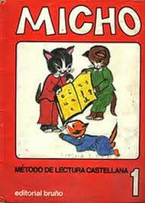- Fase Glósico-motora (Fonemas acompañados de movimiento).
- Brevedad de los cuentos.
- Acción (este método tiene una cinta con canciones adaptadas)
- Fase animista (tiene dibujos reales pero infantiles)
El método Micho se basa en el aprendizaje de la lectoescritura y se desarrolla a través del método sintético, que trabaja de la síntesis al análisis, de las partes más pequeñas a las mayores por medio de la composición. La parte más pequeña del código es la letra, representación del fonema mental y equivalente escrito al sonido del código oral. Los métodos de base sintética no son significativos y requieren un alto grado de razonamiento simbólico que el niño no posee hasta los 5 años más o menos. Actúan sobre la ruta fonológica y requieren la memorización de elementos que no pueden ser comprendidos.
2. EL MÉTODO “MICHO”:
Está basado en el Sistema Onomatopéyico, cuya metodología se basa en el movimiento muscular y el fonema.
A través de cuentos que narran diferentes aventuras, se van presentando los diferentes fonemas que componen el abecedario. A cada fonema, se le asocia un movimiento, de tal manera que ayude a los niños a asimilar y recordar con facilidad lo aprendido.
Es un método muy visual, con imágenes y letras de diferentes colores. En cada lámina se aprende la correlación entre la letra estudiada, el dibujo y la aventura que corresponde a ese fonema.
El dibujo representa gráficamente el movimiento que va asociado a ese fonema: primero se describen los sonidos del fonema junto con las vocales y después con palabras sueltas. A medida que se avanza con el método se van incluyendo más palabras.
El tipo de letra elegida es cursiva, para evitar problemas disléxicos (d/b; q/p…). El tamaño de la letra está pensado en función de la adaptación del nervio ocular. El color de las letras se elige con sentido y significado: Cada fonema aparece de un color, para diferenciarlo del resto.
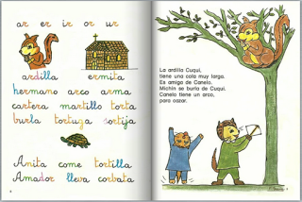

Veamos cómo se plantea el aprendizaje de un fonema en el método “Micho”. Tomando como ejemplo el fonema “F”:
Fonema “F”:
En la guía didáctica: “Debe enseñarse de forma dentolabial: apoyando los dientes de la mandíbula superior sobre el labio inferior y expulsando el aire de los pulmones. Se forma un sonido parecido al bufido de un gato.”
Se comienza con la lectura de la aventura correspondiente al fonema “F”.
Después, los niños observan la lámina correspondiente a esa aventura y contestan de forma oral una serie de cuestiones, como por ejemplo: ¿Qué personajes ves en tu libro? ¿Cómo bufan los gatitos?...
Se acompañan también de juegos de vocabulario y pronunciación, diálogos entre los niños, juegos de dramatización y canciones acompañadas de bailes (para reforzar el desarrollo psicomotor).
Ejercicios para desarrollar la grafía de la “f”.
Ejercicios de matemáticas.
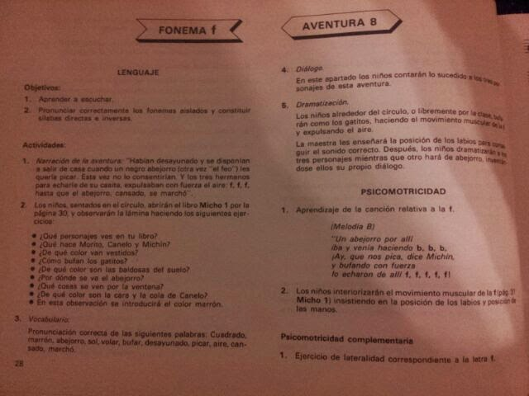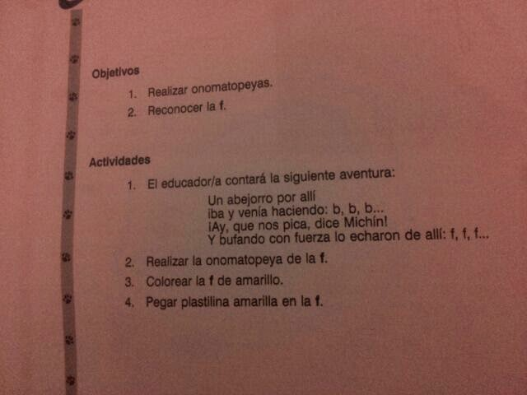

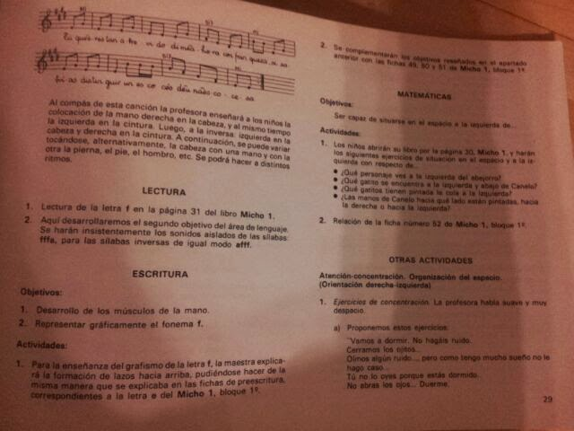

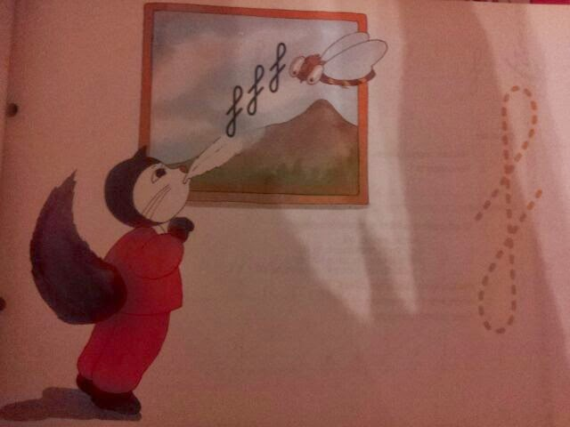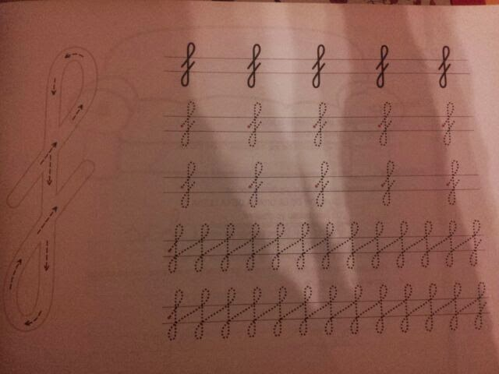

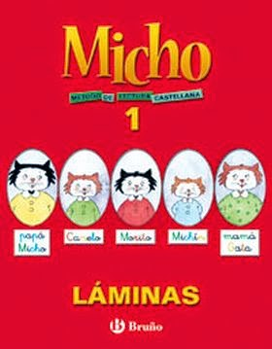3. MATERIALES:
Para el alumno:
- “Micho Método de lectura castellana 1”: Cartilla para que los niños aprendan a leer de forma lúdica, amena y eficaz. Consta de tres grandes secciones que corresponden respectivamente a las fases de: Sensibilización y preparación para la lectura, Aprendizaje lector e Inicio del afianzamiento de la lectura.
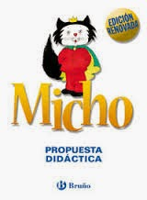
Para el maestro:
- “Micho Propuesta Didáctica”: Dentro de este material encontramos los pasos a seguir para la clara pronunciación de cada fonema. Está dividido en 33 aventuras, de las cuales es un fonema por cada aventura. La brevedad de los cuentos aconseja dar un fonema por cada día. Cada fonema conlleva unos objetivos y actividades.

Para el aula:
- “Micho Láminas”: Láminas correspondientes a los fonemas presentados en las cartillas.
- “Micho Canciones de grafismos”: CD con dos canciones por cada letra.

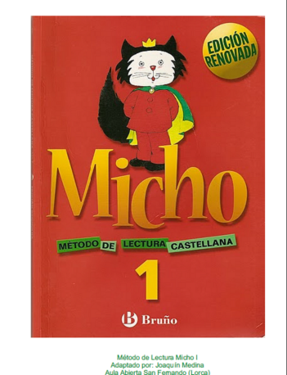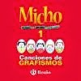

4. ADECUACIÓN A LOS PROCESOS DE LECTURA Y ESCRITURA TAL Y CÓMO SE DESCRIBEN EN MÓDULO DOCENTE:
Tradicionalmente se ha dicho que es a los 6 años, al inicio de la enseñanza obligatoria, cuando el niño debe comenzar el aprendizaje de la lectoescritura, ya que antes de esta edad, no está bien desarrollado el mundo perceptivo de los niños, incluso se puede llegar a provocar dislexia en los neolectores (Esto último no está demostrado). Pero, basándonos en la psicología cognitiva, se defiende la idea que el aprendizaje precoz favorece el desarrollo intelectual del niño y la capacidad de simbolización, a la vez que enriquece su mundo estimular:
La Educación Infantil ha dedicado sus esfuerzos al desarrollo de las capacidades sensomotrices, afectivas y sociales de los niños:
Por medio de la lectura se desarrolla la educación sensorial: perceptivo visual, (observan el fonema sobre láminas inspiradas en una historia) táctil (sienten las vibraciones del sonido de cada fonema en la garganta) y auditiva (cantan canciones y recitan versos poniendo especial atención en cada fonema).
También se desarrolla la motricidad fina a través de la coordinación del ojo-mano pintando por ejemplo el fonema en el aire mientras se canta una canción, luego pintándolo en la arena u otro material, escribiéndolo sobre papel para hacer alguna manualidad, y finalmente escribiéndolo en el libro dedicado a la escritura.
Con la educación espacio temporal trabajamos la lateralidad que se aborda a través de ejercicios de psicomotricidad inducidos por juegos y canciones.
El progreso en el lenguaje verbal se aborda a través de la repetición en rimas y canciones, de los ejercicios dramáticos y cuando comentan entre todos las láminas correspondientes a la historia de cada fonema.
En cuanto a la escritura a la edad de cuatro años, este método no da importancia a la velocidad del trazo, es más importante el aprendizaje de cada fonema y su correcta pronunciación.
La educación simbólica y conceptual se introduce a través de los fonemas, y los fonemas se trabajan por medio de la música, la dramatización y el movimiento para que el niño los interiorice.
Por lo tanto, no hay nada que se oponga a un aprendizaje precoz de la lectura, siempre y cuando parta de un buen método global (al menos, identificación y lectura de palabras) que parta de la realidad lingüística y comunicativa del niño, proponiendo siempre estímulos de progreso, superación y enriquecimiento, y abriéndolo a una amplia riqueza temática y estimular que active su inteligencia, su mundo lúdico, su deseo y sus posibilidades de comunicación.
El método Micho busca implicar al niño acercándose a su realidad más cercana expresando en sus aventuras situaciones conocidas por los niños. Las actividades están llenas de sonidos, canciones, y movimiento que animan y motivan a los niños para lograr un aprendizaje significativo, respetando siempre los ritmos de cada niño en particular.
5. ADECUACIÓN AL MOMENTO EVOLUTIVO DE LOS NIÑOS PARA LOS QUE VA DESTINADO:
El método “Micho 1” está planteado para el desarrollo de la lectoescritura en el segundo ciclo de Educación Infantil, concretamente para la edad de 4 – 5 años.
Según Uta Frith (1985), el aprendizaje lector, consta de tres etapas:
- Etapa Logográfica (4 años): El niño es capaz de acceder al significado de determinadas palabras antes de aprender el código, ya que reconoce la palabra es su ámbito global: su nombre escrito, o el logotipo de alguna marca, por ejemplo “Coca-Cola”.
- Etapa Alfabética (5 años): El niño es capaz de corresponder un fonema con su grafema, y así forma palabras e incluso puede segmentarlas en fonemas y transcribirlos a las letras correspondientes.
- Etapa Ortográfica (6 años): El niño adquiere un vocabulario ortográfico amplio, que le permite leer las palabras de manera global y por lo tanto más rápidamente, sin la necesidad de corresponder cada letra con su sonido.
Teniendo en cuenta que la edad de los niños para los que va destinado este método es 4 años, la enseñanza de la lectura debe iniciarse mediante la etapa logográfica, presentando palabras de uso común y de fácil discriminación visual, que permitan al niño un acercamiento a la lectura: el niño comprende el sentido de la lectura y desarrolla la progresión izquierda-derecha.
También es necesario trabajar, antes y durante el proceso de enseñanza de las letras, las habilidades de segmentación lingüística:
- Conciencia Léxica (4años): El niño debe tomar conciencia de la existencia de la palabra en la cadena hablada. Para la cual es importante una correcta percepción de los signos visuales.
- Conciencia Silábica (5 años): El niño debe aprender a descomponer las palabras en golpes de voz: sílabas.
- Conciencia Fonológica(6 años): El niño debe ser capaz de segmentar las palabras en sus diferentes fonemas y en el orden correspondiente.
En el método Micho, los niños realizan ejercicios de percepción visual, gracias a la observación de las imágenes de cada lámina, por lo que se trabaja el desarrollo de la conciencia léxica. Aunque hace un aprendizaje mucho más complejo a la hora de presentar las palabras para la lectura, (separación de fonemas por colores), ya que trabaja competencias diseñadas para niños de edades más maduras.
Con respecto al orden en el desarrollo de la Adquisición de los Fonemas, un niño de 4 años adquiere los sonidos fricativos y africados [s], [f], [ch], [y], [z]. Los más difíciles de pronunciar son [s][z]. Combinando consonante + vocal + consonante: pla…
Sobre la secuencia de aparición de los trazos, a los 4 años ya traza rectas perpendiculares (cruces), rectas con direccionalidad, cuadrados y círculos más perfeccionados. Escribe sus primeras letras.
6. VALIDEZ DEL PROGRESO Y DEL PROCESO SEGUIDO A LO LARGO DEL CUADERNO:
Analizamos las condiciones generales y específicas de la actividad lectora que se muestran en el módulo docente, y las comparamos con las del método “Micho 1”:
En el método “Micho” los niños antes de iniciarse en el acto de leer, escuchan un cuento donde destacan los fonemas, sus sonidos, su representación pictórica, e incluso su representación física en movimiento, pintando en el aire o en la arena la grafía, lo cual les hace interiorizar el significado de los mismos y las palabras que los componen. Antes de iniciarse en la lectoescritura, se analiza y comprende la imagen del cuento.
Dentro del desarrollo de las habilidades lectoras se plantean los siguientes tipos de ejercicios:
- Habilidad visual: El niño comienza aprendiendo a descifrar cada historia y su imagen por medio de ejercicios de perfección visual, la letra de los textos esta cuidada para problemas disléxicos y el tamaño está adaptado al desarrollo del nervio ocular de los niños de 4 años.
Las palabras se presentan con los fonemas diferenciados por colores, lo que hace que el niño en su lectura separe las palabras por unidades e impide una lectura global. No se adapta al momento evolutivo de los niños, que deben realizar el aprendizaje de una manera logográfica.
- Desarrollo de la lengua oral y escrita: Este método no trabaja la transformación de oraciones, ortografía, estructuras sintácticas: pretende la interiorización de los fonemas y a partir de su aprendizaje, la ampliación de vocabulario.
- Actividades de comprensión: Refuerza los nuevos aprendizajes aprendidos con canciones, movimiento y con ejercicios de psicomotricidad
- Actividades para desarrollar la memoria a corto y a largo plazo: Repasar en la escritura los fonemas punteados o imitar con perfección el sonido suave de la “s” son ejercicios que fomentan la memoria a corto plazo. Por otro lado distinguir entre concepto de abierto o cerrado, escenificar una aventura o aprender una canción suponen un aprendizaje a largo plazo.
La metodología elegida, pretende que el niño comprenda desde diferentes ámbitos los fonemas. Sin embargo en este caso al leer una palabra nos encontramos con que ésta tiene cada letra de un color, por lo que subdivide la palabra dando prioridad a la distinción de cada grafía y no a la de la palabra en sí. Presentando a los niños unidades mayores que la sílaba, abrimos su campo visual, adaptando los movimientos oculares para conseguir una mayor extensión en cada fijación y una mayor rapidez en las combinaciones de letras y silabas.
Por estos motivos creemos que sería más adecuado un aprendizaje basado en un método mixto o global, teniendo en cuenta que el desarrollo de la lectoescritura en los niños de 4 años se inicia de forma logográfica:
- El método global trabaja el análisis de los elementos desde los mayores a los menores. Siempre parten de elementos lingüísticos significativos y utilizan la memorización y la asociación para conseguir la asimilación. El contexto y la motivación favorecen el aprendizaje. Se centra en el interés del niño, la globalización y la percepción visual.
- El método mixto utiliza elementos y técnicas de los métodos analíticos y de los sintéticos. Tratan de acercarse más aún a los intereses del niño y respetar sus procesos de aprendizaje. Son métodos que requieren mucho trabajo por parte del profesor y el desarrollo de la motivación en el niño. Parten de elementos significativos y van continuamente del análisis a la síntesis y de la síntesis al análisis.
7. VALORACIÓN PERSONAL:
Este método tiene gran variedad de actividades que cuidan que el desarrollo del niño sea completo: desarrollo de las capacidades sensoriales, motrices, de memoria a corto y a largo plazo, que se enseñan en paralelo a la fonética y la lectoescritura.
Nos gusta mucho la forma que tienen de empezar cada nuevo aprendizaje, no hay nada mejor que una buena motivación para que los niños se diviertan aprendiendo. Cuando hay motivación, hay interés: el interés despierta las ganas por la lectura. Debemos conseguir una continuidad en la práctica de ésta, ya que es un factor muy importante, pues no basta con que las influencias en el desarrollo de la lectoescritura sean tempranas, sino también estables y duraderas.
Abarca no sólo las competencias básicas de la lectura, sino que también se ocupa de temas como el desarrollo psicomotor, que tan importante es para el correcto progreso del niño a lo largo de su vida.
El método “Micho”, cuida respetar los ritmos de los niños: no pretende ocupar demasiado tiempo con cada fonema, de esa manera evita crear un sentimiento de monotonía en el proceso de la lectura, y hace agradable el aprendizaje entre sus aventuras llenas de cuestiones, canciones y movimiento.
Otra característica muy importante es que tiene en cuenta posibles problemas de desarrollo visual como puede ser dislexia o lateralidad cruzada.
Por otro lado, también tiene una serie de carencias:
Parte de lo individual a lo global: primero se presenta el fonema, después se une con las vocales, luego se van presentando palabras que contengan ese fonema y finalmente se forman frases, de tal modo que el niño amplía poco a poco su campo visual y su capacidad de velocidad lectora.
Echamos en falta que esta metodología describiese la importancia del juego libre en la infancia, pues muchos de los ejercicios planteados en el método son resueltos libremente por los niños, cuando juegan a participar en esa vida que todos los de su alrededor esperamos que vivan. En su tiempo libre son capaces de inventar canciones, de escalar un árbol, de hacer una obra de teatro. En definitiva, nos gustaría que los niños fuesen un poco más protagonistas de sus propios logros, ya que en el fondo son los que más nos sorprenden.
Nos damos cuenta de la importancia que tiene conocer los diferentes métodos de aplicación de la lectoescritura. De esta manera, podemos recoger las virtudes de cada método, y desechar aquellas que no creemos óptimas para nuestra enseñanza-aprendizaje.
Cada educador según las condiciones de los alumnos, la clase, el medio ambiente y sus propias condiciones pedagógicas podrá llevar a efecto toda clase de innovaciones y cambios según su propia experiencia y creatividad

El método fonético-analítico-sintético-comunicativo
Enviado por JOSÉ LUIS DARIAS

- Introducción
- Desarrollo
- Conclusiones
- Bibliografía
INTRODUCCIÓN:
No se concibe a un profesional de la educación básica que no domine plenamente las habilidades profesionales que debe aplicar de manera sistemática en su actividad instructiva y educativa, y una de las habilidades principales que debe ser de pleno dominio es la comunicativa. Sin un dominio eficaz de las normas elementales de la comunicación en los códigos oral y escrito es imposible instruir y mucho menos educar.
Las habilidades profesionales que deben desarrollarse en los profesionales de educación básica relacionadas con la comunicación son diversas, y cada una ella exige un tratamiento psicopedagógico diferenciado, pues el acto comunicativo exige reglas de combinación distintas en cada uno de los estratos de la lengua.
En el proceso de la lectura oral expresiva los maestros deben comunicarse oralmente con corrección, y ello significa hacer una lectura oral que se caracterice por correctas cualidades en la entonación, la fluidez, la expresividad y la pronunciación, entre otras. Pero lamentablemente no siempre es así, no todos los docentes poseen un desarrollo óptimo de estas habilidades lectoras. Un maestro que en el proceso de la lectoescritura no pueda comunicar con claridad el sentido del texto y la intención que se ha propuesto el autor, no logrará que sus alumnos aprendan con la calidad requerida.
Un método eficaz que puede facilitar esta labor es aquel que está basado en concepciones fónicas, pues la fonética es la ciencia que brinda a fin de cuentas los principios científico-metodológicos de cómo poder alcanzar un desarrollo adecuado de las habilidades lectoras en el proceso de la lectoescritura, porque el mismo es principalmente oral (fónico).
El objetivo de este trabajo es fundamentar teórica y didácticamente una nueva variante metodológica para el tratamiento de la lectoescritura, variante que hemos denominado método fonético-analítico-sintético-comunicativo y que contribuye al desarrollo de habilidades psicopedagógicas y lingüísticas de los alumnos de los primeros grados de la educación básica.
DESARROLLO:
En todo proceso pedagógico se desarrolla una actividad comunicativa que se caracteriza fundamentalmente por ser verbal, es decir, por el intercambio de significados entre los diferentes sujetos que intervienen en el proceso comunicativo a través de la palabra articulada, lográndose de esta manera el desarrollo de la competencia comunicativa de los alumnos. "La comunicación oral constituye un excelente medio para entrenar tanto la lengua como sus funciones comunicativas. La comunicación oral estimula la actividad verbal del estudiante y su reiteración condiciona el aprendizaje de la escritura y la lectura"
No obstante, este proceso pedagógico no siempre se desarrolla con los alumnos solo a través de la actividad verbal espontánea y fluida, ésta también puede ser planificada de una forma más consciente, y el éxito de su calidad depende de cómo el maestro domine los métodos y procedimientos que se aplican en el proceso de la lectura oral expresiva. Solo con la aplicación de métodos efectivos puede lograr el maestro que sus alumnos lean con corrección, y tener conocimiento y dominio de las habilidades lectoras, pues "los métodos son caminos construidos para llegar al conocimiento y abarca el uso de diferentes técnicas e instrumentos" como exige la lectura oral expresiva.
En el proceso de la lectoescritura el maestro debe apoyarse en determinados métodos que permitan que sus alumnos lean con corrección, lo cual se traduce en aplicar eficientemente todos y cada uno de los requerimientos que exige la lectura oral expresiva: principalmente correcta pronunciación, entonación, fluidez y expresividad.
La aplicación de un determinado método para la enseñanza de la lectura y para el desarrollo de las habilidades que deben caracterizar a un buen lector "ha sido tema ampliamente estudiado y debatido en el campo de la Pedagogía por su complejidad y sus múltiples facetas, y ha presentado enfoques diversos, siendo objeto de atención de filósofos, psicólogos, lingüistas, y en particular, de los educadores, por lo que se considera un campo de estudio interdisciplinario" (Arias: 1989) en el que se ha teorizado mucho en dependencia de la época y las corrientes predominantes.
El leer de forma expresiva es una de las habilidades principales que debe desarrollarse en los alumnos desde los primeros años de estudio, atendiendo de manera cuidadosa a cada uno de sus componentes, exigiendo todos ellos un tratamiento especializado.
Saber leer es poder comunicar con claridad y precisión la intención comunicativa del lector, es trasmitir con claridad y fluidez las ideas fundamentales que se ha propuesto emitir, es garantizar la comprensión de su mensaje por parte del interlocutor.
No obstante el acto de leer requiere del desarrollo de una serie de capacidades mentales y de habilidades sensoriales y motrices en los alumnos que no siempre se alcanza en toda la educación básica, y los problemas de lectura trascienden a niveles superiores, motivados por diferentes causas: por una parte, en los primeros años de vida y estudio las habilidades lectoras poco desarrolladas no recibieron la atención requerida, y por la otra, esta competencia comunicativa no fue desarrollada con los métodos y las técnicas más idóneos.
En la investigación "La enseñanza de la lectura a la niña y el niño con dificultades de aprendizaje" y en el acápite relacionado con los métodos de enseñanza de la lectura los autores plantean que "existe una variedad extraordinaria de métodos y de procedimientos para enseñar a leer a los niños, pero todos se reducen a dos tendencias fundamentales: el análisis y la síntesis. Lo analítico y sintético aplicado al aprendizaje de la lectura conduce a poner de relieve dos categorías de métodos que se oponen:
- Los métodos analíticos o globales: parten de las frases que se examinan y se comparan para encontrar en ellas palabras idénticas, sílabas parecidas y por último las letras. Dentro de los métodos analíticos se halla el método de palabras normales, creado por los alemanes Kramen, Heral y Vergel que consiste en combinar la lectura con la escritura y el dibujo, que no es más que el análisis de las palabras y después al sintetizarlas escribir su significado, o dibujar éste. Ejemplo: c - a - s ? a. Este método tuvo gran aceptación y se extendió a varios países; es de aplicación fácil y económica, de ahí su amplia divulgación.
- Los métodos sintéticos o fonéticos: parten de las letras y de los sonidos para formar con ellas sílabas, palabras y después frases. Son los más antiguos y los más extendidos, van de lo simple a lo complejo, de lo fácil a lo difícil. Se ha postulado como fácil la letra primero y las sílabas después, y como difícil la palabra y luego la oración. Dentro de los métodos sintéticos se encuentra el método alfabeto o deletreo, que consiste en enseñar primero las grafías (consonantes) y luego todas las letras del alfabeto, y segundo, unir estas grafías con vocales. Otro método sintético es el silábico, en el que a los niños se les enseña el trazado de las grafías mediante la utilización de sílabas y que al escribirlas de una manera mecánica los alumnos deben aprender la pronunciación de la misma manera, provocando que en la lectura dividan las palabras y ésta se torna monótona, lo que provoca el desinterés para aprender a leer". (Salazar: 2003)
Varios han sido los métodos que se han aplicado para el desarrollo de la lectoescritura vinculados a una u otra tendencia, como el fonológico, el de oraciones, el de cuentos, el método gestual, el método global ideovisual, etc. Pero se coincide plenamente con la profesora costarricense Calvo Cruz (Calvo: http://www.uca.ac.cr/ucatedra/articulo)al señalar que "el desarrollo que se ha experimentado en materia de métodos, obedece al deseo de superar las dificultades en la aplicación de modelos anteriores.
Al respecto, recientemente son considerados en esa evolución los aportes que la ciencia nos presenta desde campos como la Psicogenética, la Psicolingüística, la Sociolingüística, la Teoría Textual, entre otros. Hoy día, es necesario el protagonismo del niño o niña como constructor del proceso de lectoescritura, respondiendo así a un nuevo paradigma. Esta tendencia implica la utilización de métodos que parten de unidades significativas o globales, como los de tendencia analítica".
En un gran número de métodos para la enseñanza de la lectura se ha ensayado combinar lo sintético con lo analítico simultáneamente, lo que ha dado lugar a los métodos mixtos, y ejemplo de ello lo constituye el método fónico-analítico-sintético. Este método tiene como fin que el niño aprenda a leer y a escribir simultáneamente, evite el silabeo y fomente las bases para la adquisición de una correcta ortografía, a partir de un lenguajecoherente, distinguiendo de manera auditiva las oraciones, palabras, sílabas y sonidos. Se fundamenta en el plano sonoro de la lengua y en dos procesos fundamentales: el análisis y la síntesis. "Posee tres componentes: el fónico, porque su base está en el estudio del sonido, del habla viva; el analítico porque en el aprendizaje los niños tienen que dividir las oraciones en palabras, las palabras en sílabas y las sílabas en sonidos; y el sintético, porque durante su desarrollo los escolares aprenden a integrar de nuevo las partes hasta llegar a recomponer el todo" (Salazar:2003), basado en un esquema gráfico.
El análisis no es más que el proceso lingüístico llamado segmentación (estructuración) que se aplica cuando se descomponen las unidades lingüísticas superiores en inferiores, tal y como se plasma en el siguiente ejemplo:
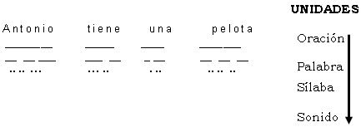
Consideramos que el tratamiento de las distintas unidades que se emplean en la lectoescritura debe corresponderse plenamente con la concepción estructural de la lengua en planos y niveles, por lo que el estudio de las unidades que corresponden a hechos fónicos en los métodos globales y en los mixtos debe evitar caer en incongruencias científico-metodológicas desde el punto de vista lingüístico, si se tiene en cuenta que los análisis fónicos corresponden tanto a estudios fonéticos (plano de la expresión) como a estudios fonológicos (nivel subsígnico de la lengua), lo cual permite distinguir de manera bien precisa las unidades de plano y de nivel que se aplican en estos métodos: fono y fonema como objeto de estudio de la fonética y la fonología, respectivamente; sonido como unidad física y grafema como "objeto de estudio de la grafología" (Moreira:http://www.monografias.com/trabajos5/.
Estas precisiones terminológicas deben ser tenidas en cuenta en la concepción de los métodos analítico y sintéticos, por lo que estos deben basarse en los principios teóricos y metodológicos más actualizados de la ciencia fonética y fonológica.
Por todo lo anteriormente planteado en el presente estudio debemos considerar las principales insuficiencias conceptuales y metodológicas que caracterizan la concepción y aplicación de la mayoría de los métodos analíticos y sintéticos para el desarrollo de la lectoescritura, considerando que las mismas son:
- El uso indistinto de unidades de nivel y de plano de la lengua.
- En la aplicación de estos métodos se opera con sonidos, y estos son unidades físicas, dado su carácter irrepetible y estar caracterizados por cualidades de esa naturaleza.
- En el análisis fónico se tratan indistintamente unidades de nivel, plano, ortográficas, etc. Consideramos que sólo se deben emplear unidades fonéticas y fonológicas.
- Durante el proceso de análisis el punto de partida se hace principalmente desde palabra o frases (y en ocasiones desde oración). Debe ser a partir de texto, y a través de él relacionar al alumno con la intención comunicativa (mensaje) que el autor desea transmitir, hasta llegar a las unidades fónicas menores En el proceso de síntesis se debe llegar a texto, al integrarse las unidades analizadas, y solo así se desarrollará un adecuado proceso comunicativo.
Con vistas al perfeccionamiento de la lectoescritura y la lectocomprensión en la educación básica se está experimentando en diferentes aulas de primer grado de nuestra ciudad la aplicación de una nueva variante metodológica que hemos denominado método fonético-analítico-sintético-comunicativo. Su concepción se fundamenta en el empleo de unidades fónicas, teniéndose en cuenta el papel del componente fonético en todas sus dimensiones, principalmente en el aspecto articulatorio. Se basa además en dos operaciones fundamentales: análisis y síntesis como procesos didácticos, en plena correspondencia con los lingüísticos: estructuración (forma) y construcción (función), garantizándose de esta manera el fin supremo del método: el desarrollo eficaz de la competencia comunicativa de los alumnos al escribir y leer.
Para comprender con claridad la concepción de este método resulta imprescindible conocer y dominar cada uno de los elementos de su composición. El componente fonético se refiere al proceso verbal que se desarrolla entre el maestro y el alumno. Es "un intercambio verbal entre un hablante, que produce un enunciado destinado a otro hablante, y un interlocutor". En este intercambio verbal se pone de manifiesto el componente fónico, pues éste solo es posible a través de elementos sonoros entre el emisor y el receptor, desarrollándose entre ambos un proceso de comunicación basado fundamentalmente en su carácter fonético, porque se produce a través de la lengua oral.
Este proceso se desarrolla en dos momentos diferentes teniéndose en cuenta la actividad del emisor (maestro) y del receptor (alumno): la codificación y la descodificación del mensaje. Este proceso verbal se produce en sus tres componentes esenciales: el emisor (el que articula los sonidos), el canal (por donde se trasmite las ondas sonoras, el mensaje enviado) y el receptor (el que descodifica o interpreta el mensaje). Aquí se ponen de manifiesto las tres ramas o ciencias que se ocupan del estudio de los elementos fonéticos de la lengua: la fonética articulatoria (estudia y describe la producción del sonido articulado), la fonética acústica (analiza la transmisión de la onda sonora por el canal respectivo) y la fonética auditiva (estudia el proceso de recepción de la onda sonora por el oyente), como se puede observar en el siguiente gráfico de Martínez Celdrán, reafirmando el criterio de que la base científica de este método es fonética y no otra.
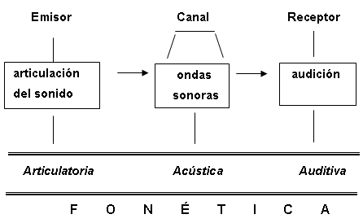
Los componentes de análisis y síntesis de este método se corresponden con los procesos psicopedagógicos que desde el punto de vista lingüístico se manifiestan como procesos de segmentación (estructura) y construcción (función). El componente comunicativo del método es su fin en sí mismo: garantizar la plena transmisión y recepción de significados en el intercambio verbal y escrito entre maestro y alumno.
En el método fonético-analítico-sintético-comunicativo su primer elemento es un componente complejo que exige un estudio mucho más profundo, y el empleo de unidades que se correspondan coherentemente con las de la ciencia fonética, la cual lo sustenta desde el punto de vista conceptual y metodológico, y solo así sus procedimientos didácticos y lingüísticos: análisis (segmentación) y síntesis (construcción) podrán ser aplicados de manera lógica y correcta.
Este método constituye de por sí un algoritmo, cuyos pasos no pueden ser violados, pues entonces no se alcanzaría su objetivo supremo: que los alumnos aprendan a leer y escribir correctamente. Pero el algoritmo didáctico se tiene que corresponder coherentemente con los procedimientos que aplica la ciencia fonética, ya que es ésta quien le brinda a la Didáctica de la Lengua Española los principios teóricos y metodológicos básicos para desarrollar adecuadamente el proceso de enseñanza y aprendizaje de la lectocomprensión y la lectoescritura en la educación básica.
El método contribuye al desarrollo eficaz de todas las habilidades lectoras de los alumnos, incluso aquella que está relacionada con la pronunciación, por lo que constituye a su vez una vía efectiva para el desarrollo de una adecuada articulación de los fonemas distensivos, cuya pronunciación no siempre se logra como debe ser desde los primeros años de vida del niño, y se va "maltratando" en la medida en que los alumnos inician su educación preescolar y van avanzando a grados superiores, arribando al nivel medio y universitario aún con serios problemas articulatorios al leer determinados textos de forma expresiva, influyendo a su vez de manera negativa en muchas ocasiones en la ortografía.
Se fundamenta en principios teóricos y metodológicos psicopedagógicos y lingüísticos actualizados y se caracteriza por una terminología más coherente y un algoritmo con un alto grado de cientificidad, garantizando que los alumnos puedan aprender más y mejor, y puedan comunicarse con mayor calidad expresiva, y que no pasen a los grados superiores con deficiencias lectoras, como en muchas ocasiones sucede.
Los análisis novedosos que caracterizan al método fonético-analítico-sintético-comunicativo son:
- Se aplican solo unidades fónicas: fonológicas y fonéticas. En el caso de texto, se analiza como segmento fónico mayor, estructurado por unidades fonológicas y fonéticas inferiores. La oración y el sintagma se analizan como segmentos fonológicos.
- Se aplica un coherente proceso de análisis o segmentación: unidades fónicas mayores se descomponen en unidades fónicas menores.
- Se aplica un proceso lógico de síntesis o de construcción, y también coherente: unidades menores construyen unidades superiores.
- Hay correspondencia plena entre los procesos didácticos y lingüísticos.
- Puede ser aplicado para desarrollar no solo habilidades de pronunciación de fonemas distensivos, sino también otras habilidades lectoras: para el estudio de la entonación se debe profundizar en oraciones y en sus respectivos tonemas en los diferentes grupos fónicos, para la ejercitación de la acentuación se debe trabajar con palabras (fonológicas-fonéticas) y sus respectivos acentos prosódicos en los diferentes grupos de intensidad, etc.
- Esta concepción se corresponde con los principios lingüísticos más actualizados del análisis estructural, semántico y comunicativo, pues se considera al texto como unidad suprema de la lengua y unidad mínima de comunicación.
La concepción del método fonético-analítico-sintético-comunicativo se corresponde plenamente con los principios metodológicos del análisis textual en cuanto a la cohesión y la coherencia de la estructura formal y la estructura semántica del texto, aportado por Marina Parra al estudiar el desarrollo de habilidades de lectura y escritura en estudiantes del nivel medio en Colombia. Es por ello que a la hora de aplicarse este método en la clase"el texto debe ser el punto de partida en el análisis y de llegada en la síntesis. A él se debe arribar a través de una conversación, con la que se introduce el nuevo tema, se motiva el contenido a tratar y se estimula el aprendizaje de los alumnos. De él debemos partir para desarrollar el análisis, como procedimiento didáctico, y llegar al segmento fónico mínimo (fono) objeto de estudio con el fin de conscientizar su pronunciación y escritura".
No se debe partir de oración y mucho menos de palabra, pues ellas no son unidades mínimas de la comunicación, y cuando cumplen este encargo es porque asumen función textual. En este sentido se debe analizar al texto como un gran segmento fónico (aunque no sea en realidad una unidad fonética) compuesto por las unidades fonéticas menores que lo estructuran, el cual porta el mensaje transmitido por el emisor, y puede ser analizado y segmentado en unidades inferiores, llegándose al segmento fónico mínimo: el fono, menor unidad fonética caracterizada por rasgos pertinentes y no pertinentes, producto de un primer grado de abstracción, en el cual se relegan a un segundo plano los rasgos ocasionales e individuales, que todos en su conjunto definen al sonido articulado.
Es por ello que en la aplicación del método fonético-analítico-sintético-comunicativo no se debe trabajar con sonidos, sino con fonos. Pero casi siempre al final del análisis (segmentación) se usan indistintamente las unidades sonido y fonema, y ello no debe ser, son dos conceptos muy bien diferentes. El fonema es una unidad funcional, compuesta solo por rasgos distintivos y diferenciadores, y que estructuran los significantes de la lengua, y es producto de un segundo grado de abstracción, en el que se relegan a un segundo plano los rasgos no pertinentes presentes en el fono.
También en muchas ocasiones se identifica al fonema con el grafema, y es un error. El grafema es una unidad de la lengua escrita y no del sistema fonológico. Como se puede apreciar se hace necesario desarrollar un estudio profundo de una serie de unidades lingüísticas que deben ser diferenciadas muy bien desde el punto de vista conceptual.
Para trabajar la escritura con la aplicación del método fonético-analítico-sintético-comunicativo se hace necesario corresponder las unidades fono, fonema y grafema entre sí, como única alternativa para ser consecuente con el análisis fónico que exige este método. Por ello, una vez que se haya llegado a fono, segmento fónico mínimo del proceso de análisis desarrollado desde texto, se debe relacionar éste con la unidad fonema para determinar su función constructiva y diferenciadora: construir nuevas unidades sígnicas de diferente significado a la tratada en clase. Y a partir de fonema, relacionarlo con la unidad grafema, su representación gráfica en la lengua escrita.
CONCLUSIONES.
El método fonético-analítico-sintético-comunicativo para el desarrollo de la lectoescritura y la lectocomprensión se sustenta en fundamentos psicopedagógicos y lingüísticos coherentes, y se ha concebido con una base teórica y metodológica de las ciencias didácticas y lingüísticas, específicamente de la ciencia fonética.
La aplicación de este método ya ha demostrado que contribuye desde la primera clase en la educación básica al desarrollo de las diferentes habilidades lectoras y de lectocomprensión de los alumnos.
Leer más: http://www.monografias.com/trabajos32/lecto-escritura/lecto-escritura.shtml#ixzz4yX41qwjo

